OŠ Solkan (2020/21), Mednarodni projekt ATS STEM
Sklop 1: Raziskujemo epidemije, učenje veščine postavljanja vprašanj
Učitelj: Sanja Leben Jazbec

Povezave do interaktivnih predstavitev (na sličicah!)

Učenci
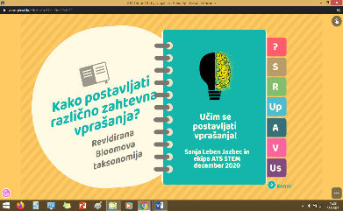
Samostojno učenje Revidirane Bloomove taksonomije in
preverjanje (čas pouka na daljavo)

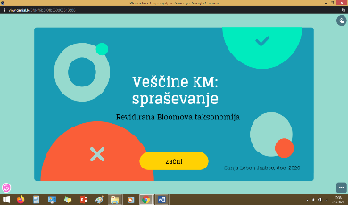

Za učitelje
Predstavitev procesa učenja veščine
postavljanja vprašanj (po 3 urah)
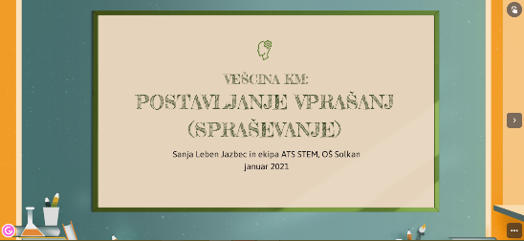
Predstavitev procesa učenja veščine
postavljanja vprašanj (po 4 urah,
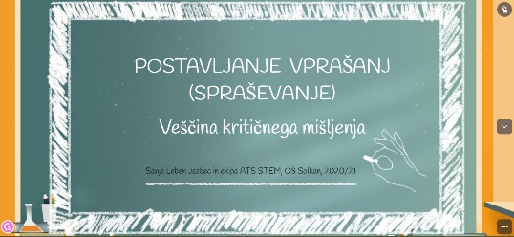
končna)

1

Generalna predstavitev dejavnosti v šol. letu 2020/2
